Песни 2-3 класс
Спи, моя радость, усни! В доме погасли огни;
Спи, моя радость, усни! В доме погасли огни;
Пчелки затихли в саду, Рыбки уснули в пруду.
Месяц на небе блестит, Месяц в окошко глядит...
Глазки скорее сомкни, Спи, моя радость, усни!
В доме все стихло давно, В погребе, в кухне темно,
Дверь ни одна не скрипит, Мышка за печкой спит.
Кто-то вздохнул за стеной... Что нам за дело, родной?
Глазки скорее сомкни, Спи, моя радость, усни!
Сладко мой птенчик живет: Нет ни тревог, ни забот,
Вдоволь игрушек, сластей, Вдоволь веселых затей.
Все-то добыть поспешишь, Только б не плакал малыш!
Пусть бы так было все дни! Спи, моя радость, усни!

Муз. ПАРЦХАЛАДЗЕ, ст. ВИКТОРОВА
ПЕСЕНКА ПРО КНИЖКУ

1. Книжка – умный, добрый друг,
Знает книжка все вокруг –
Что, зачем, откуда, как
И о чем писал Маршак.

2. Ты узнаешь сотни стран,
Погрузишься в океан,
И в космический полет
Книжка мигом унесет.

3. Чем питается верблюд?
Сколько лет киты живут?
Спросишь книжку – даст ответ.
У нее секретов нет.

ОСЕНЬ
Осень наступила,
Высохли цветы,
И глядят уныло
Голые кусты.
Вянет и желтеет
Травка на лугах,
Только зеленеет
Озимь на полях.
Туча небо кроет,
Солнце не блестит,
Ветер в поле воет,
Дождик моросит..
Зашумели воды
Быстрого ручья,
Птички улетели
В теплые края.

Аллилуйя

Спасибо, Бог, за лунный свет,
За дивный мир других планет,
За каждый миг, который проживу я.

За радость, грусть, за свет и тень,
За самый лучший в жизни день,
За каждый новый вздох мой, – аллилуйя.

Аллилуйя, аллилуйя, аллилуйя, аллилуйя….

Спасибо, Бог, что Ты со мной,
За каждый новый день земной,
За всё, что в этом мире так люблю я, –

За шум листвы, за дождь и снег,
Минут неумолимый бег,
За свет в моём окошке, – аллилуйя.

Аллилуйя, аллилуйя, аллилуйя, аллилуйя….

Прости, что эти люди злы,
Что в мире сумрака и мглы,
Живут, всему вопреки, с Тобой воюя…

Позволь, забыть, простить, любить,
И жить добром и просто быть
За благо этой жизни, – аллилуйя.

Аллилуйя, аллилуйя, аллилуйя, аллилуйя….

Спасибо, Бог, за лунный свет,
За дивный мир других планет,
За каждый миг, который проживу я.

За радость, грусть, за свет и тень,
За самый лучший в жизни день,
За каждый новый вздох мой, – аллилуйя.

Аллилуйя, аллилуйя, аллилуйя, аллилуйя….

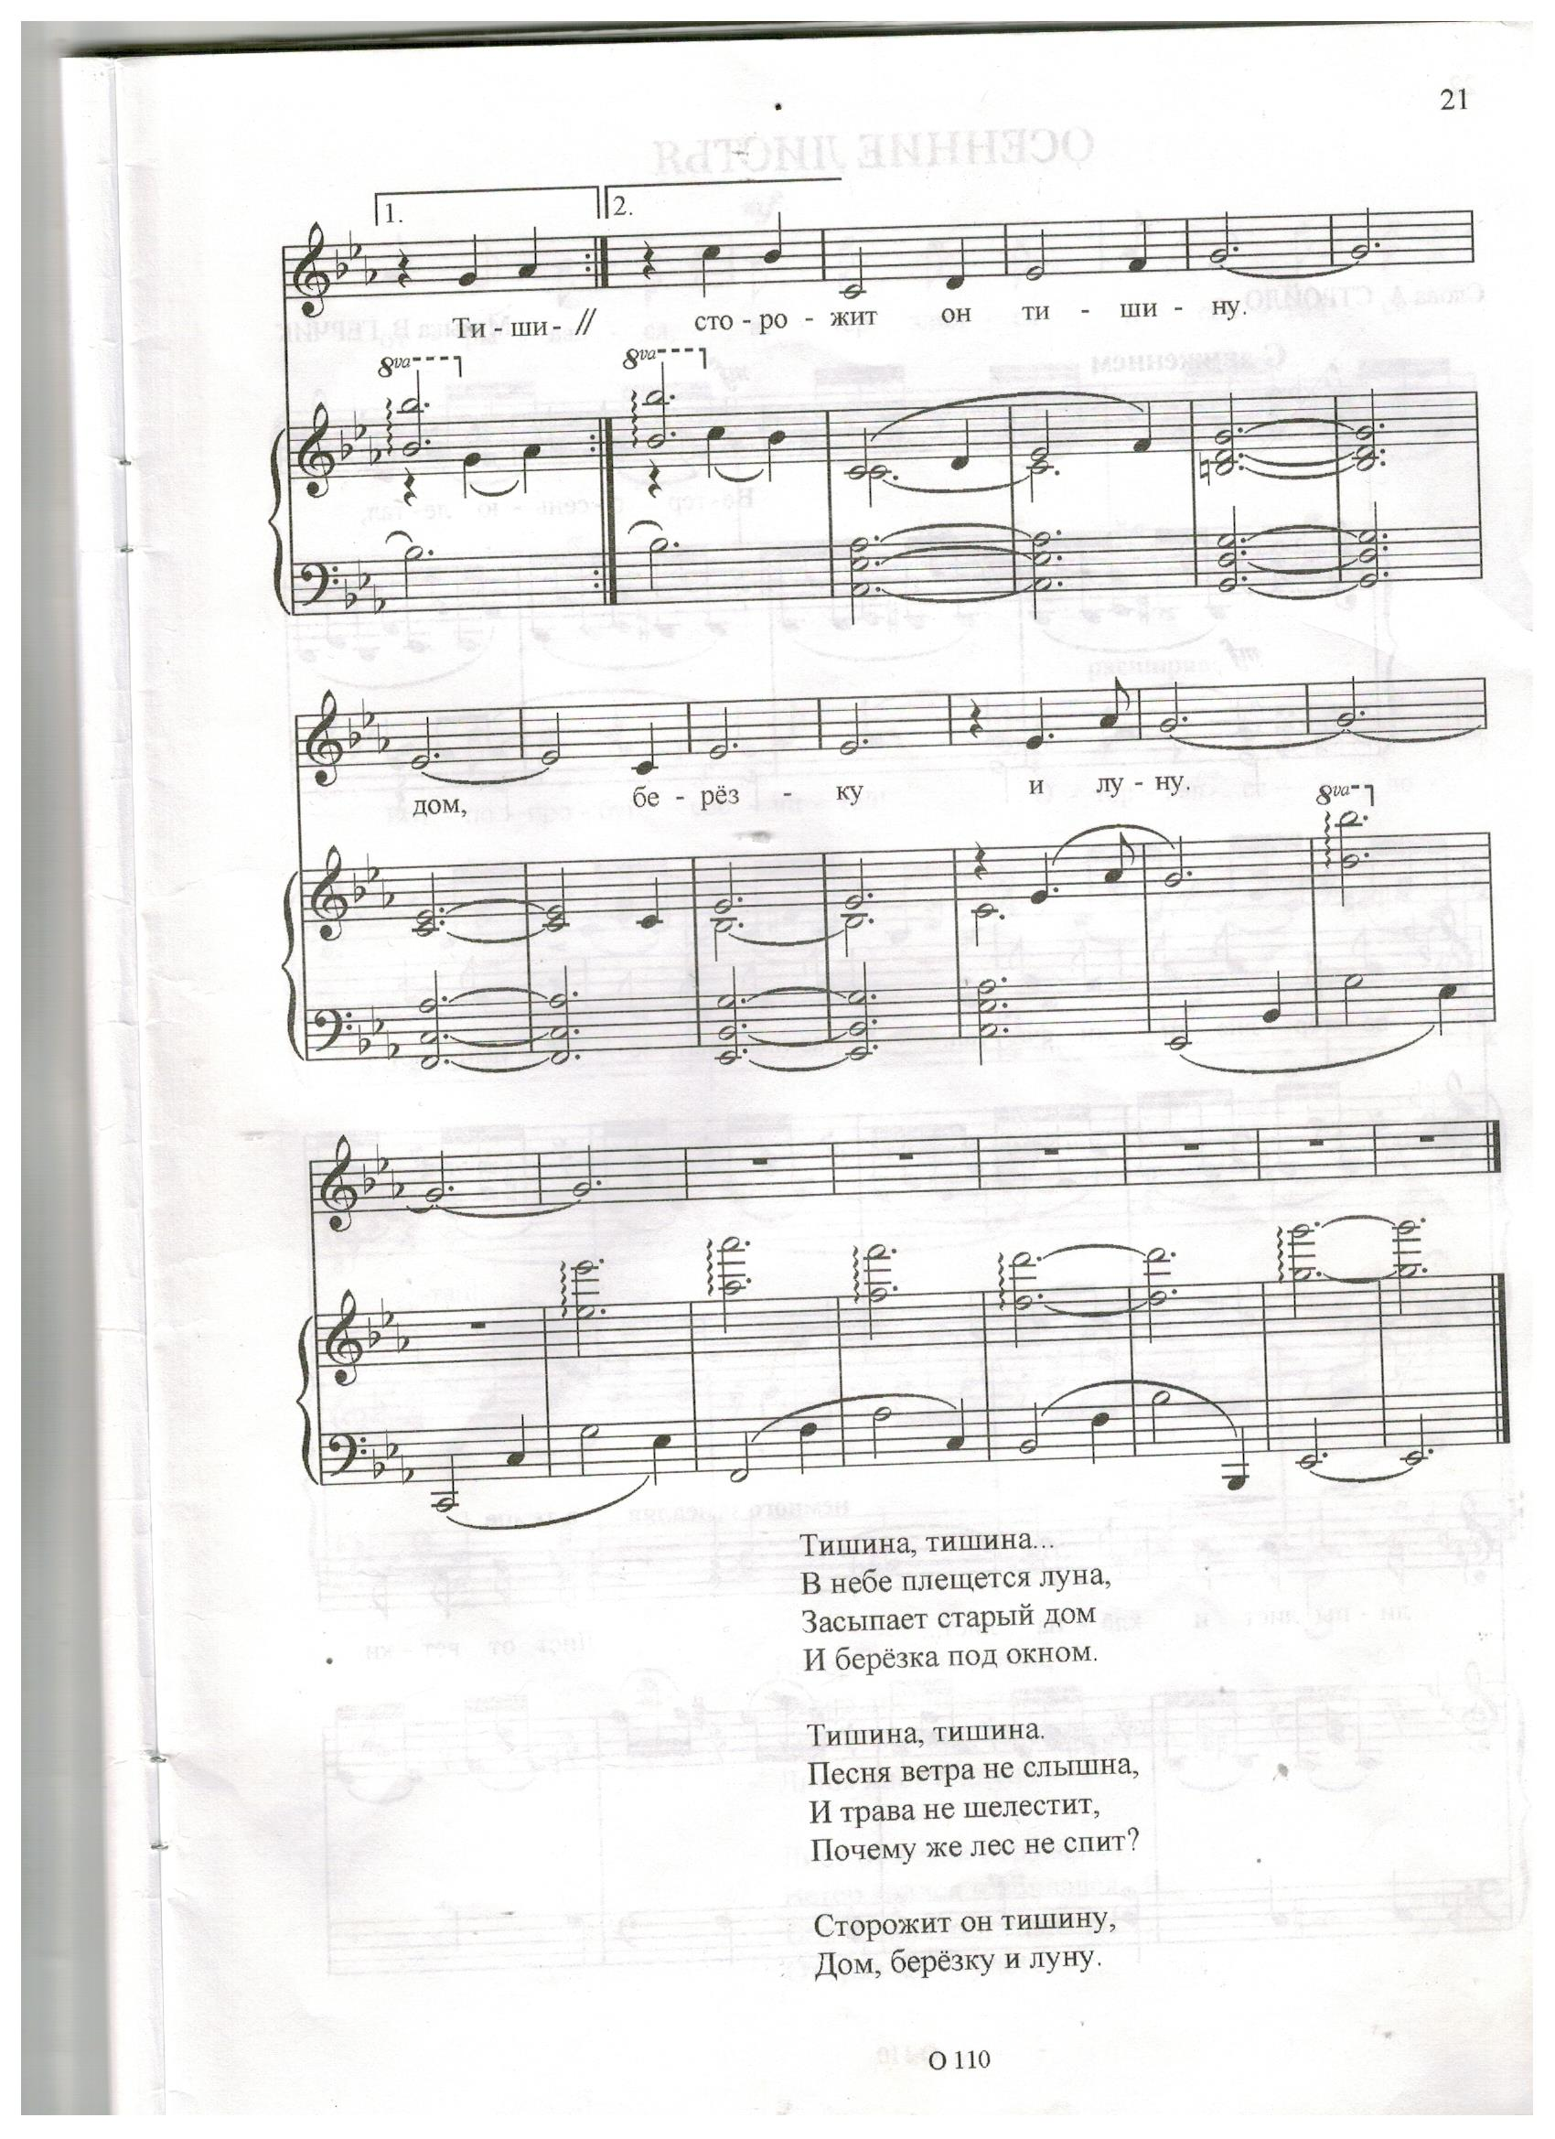

Песни 4-7 класс

ЧЕТЫРЕ ТАРАКАНА И СВЕРЧОК
Припев: У дедушки за печкою компания сидит
И, распевая песенку, усами шевелит.
Поужинали дружно и ложатся на бочок
Четыре неразлучных таракана и сверчок.

1. Как-то на всю ораву
Яду старик добыл.
Всыпал за печь отраву,
Чтоб охладить их пыл.
Ночью он спал спокойно,
Утром полез за печь, а там…

Припев: Веселая компания по-прежнему сидит
И, распевая песенку, усами шевелит.
Сожрали с аппетитом ядовитый порошок
Четыре неразлучных таракана и сверчок.

2. Глянул мой дед сердито,
И, перед тем, как лечь,
Взял он и динамитом
Разворотил всю печь.
Утром старик задумал
Мусор убрать в углу, а там…

Припев: Веселая компания на камушках сидит
И, распевая песенку, усами шевелит.
Ужасный взрыв им хоть бы что – как легонький щелчок.
Четыре неразлучных таракана и сверчок!

3. Злою судьбой убитый,
Проклял весь белый свет,
Бежал до Антарктиды
От квартирантов дед.
Прибыл на Южный полюс,
Открыл свой сундучок, а там…

Припев: Под крышею веселая компания сидит
И, распевая песенку, усами шевелит.
Подмигивают весело: «Здорово, старичок!» --
Четыре неразлучных таракана и сверчок.

